
.
Заявка на участие в Кубке ЛФЛ г. Москвы сезона 2008-2009 г.г.
Название команды: |  |  | СМЕНА
Цвет формы: |  |  | жёлтый
Представители команды:
1. | Боровской |  |  |  | Алексей |  | Моб. |  | 8-916-807-40-46
2. | Луняев |  |  |  | Александр |  | Моб. |  | 8-903-513-58-00
Список игроков
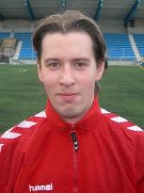 |  | 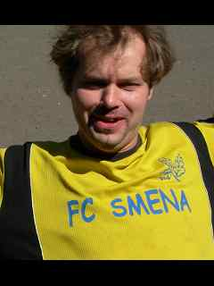 |  | 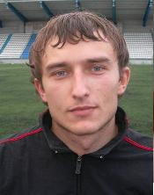 |  | 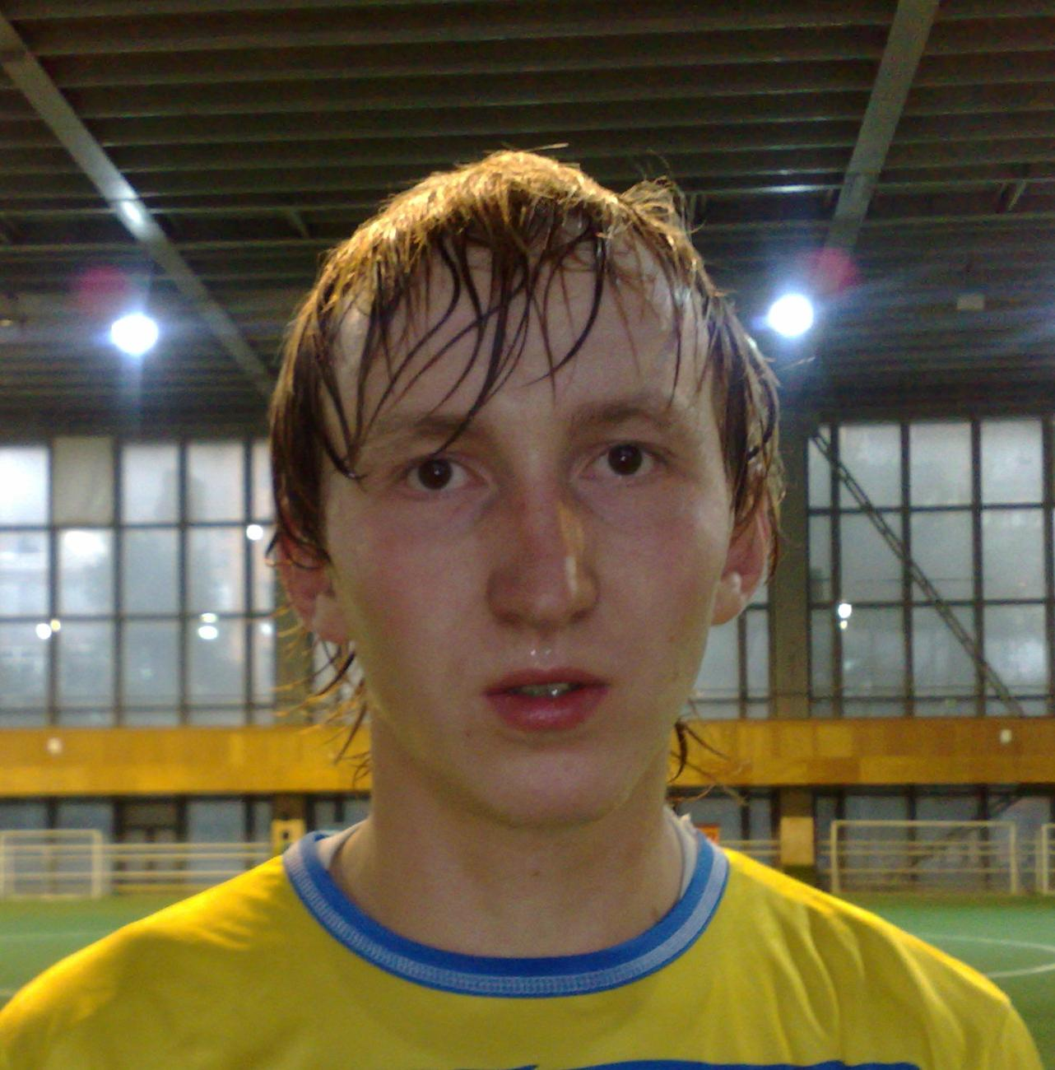 |  | 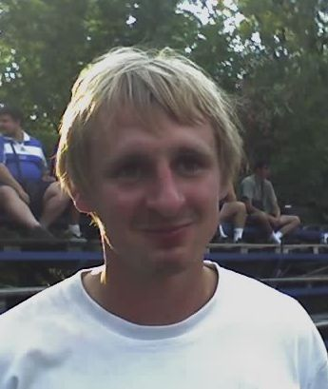
Белугин  Вадим  защитник |  | Боровской  Алексей  защитник |  | Вавилин  Дмитрий  нападающий |  | Воробьёв  Николай  защитник |  | Гавриленков  Александр  защитник
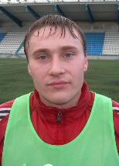 |  | 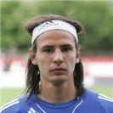 |  | 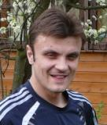 |  | 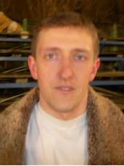 |  | 
Голубев  Андрей  полузащитник |  | Гусак  Дмитрий  полузащитник |  | Мухин  Николай  вратарь |  | Емельянов  Игорь  полузащитник |  | Зинкович  Илья  защитник
 |  | 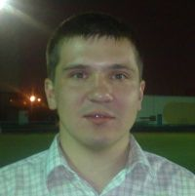 |  | 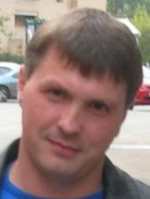 |  | 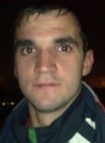 |  | 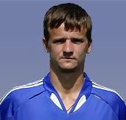
Зубатов  Руслан  полузащитник |  | Капустин  Дмитрий  полузащитник |  | Луняев  Александр  нападающий |  | Румянцев  Василий  нападающий |  | Селиванов  Александр  нападающий
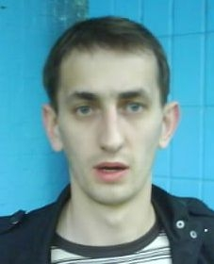 |  | 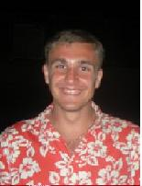 |  | 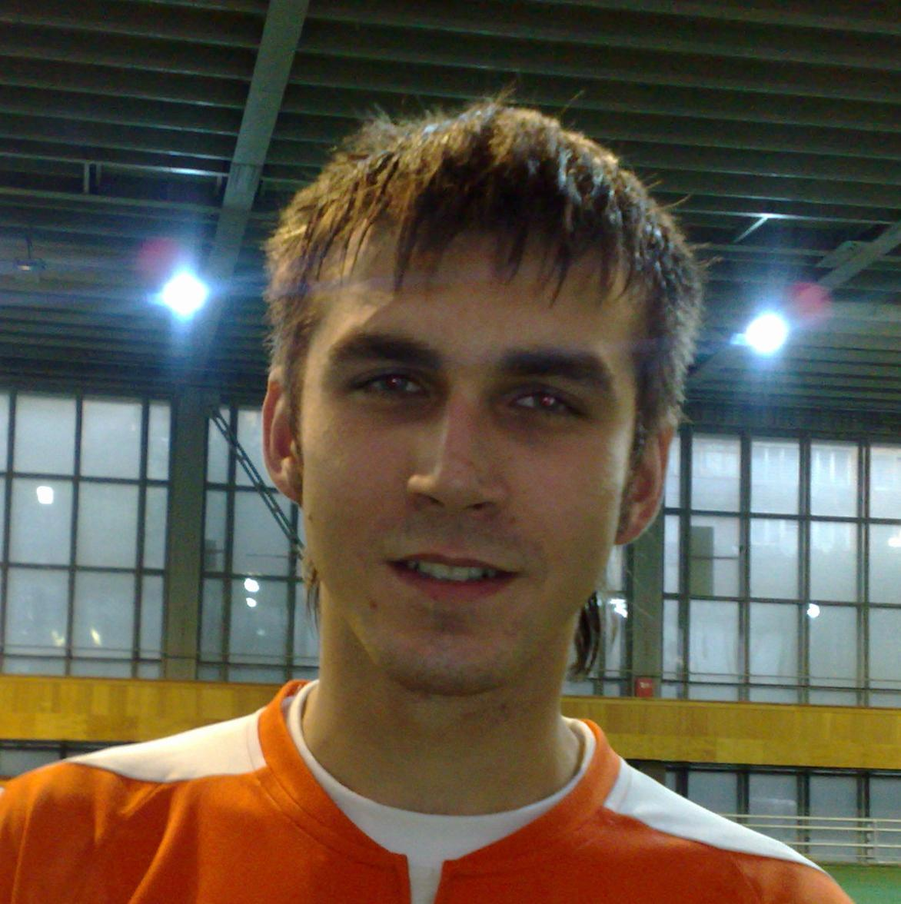 |  | 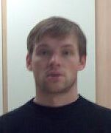 |  | 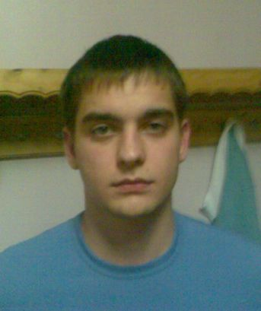
Тынников  Алексей  защитник |  | Филиппов  Денис  полузащитник |  | Шибзуков  Олег  вратарь |  | Шишков  Дмитрий  полузащитник |  | Голоденко  Дмитрий  полузащитник

Представитель Лиги _____________________________ Президент ЛФЛ ______________________________

